 | 香港基督女少年軍  - 隊牧訓練課程(CTC)  - 基礎導師訓練課程(BOTC)
為培育更多G.B.隊牧及導師協助分隊發展，各分隊現可推薦願意投身女性事奉之女性基督徒，參加「隊牧訓練課程」/「基礎導師訓練課程」，投身隊牧/導師行列。一同建立豐盛生命的美好工程。
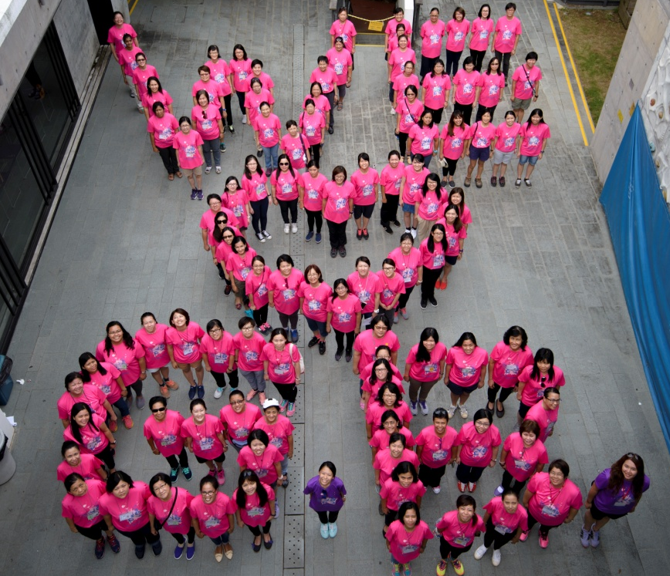

課程資料
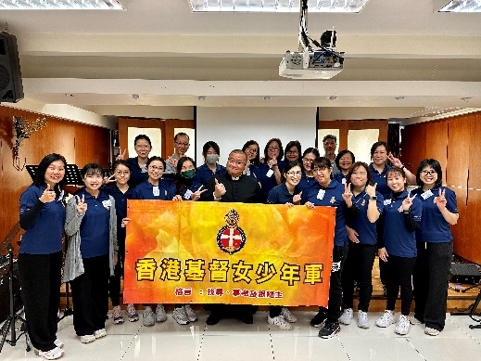 | 日 期﹕ | 2026年10月2日、10月9、16、23、  30日；11月6日(星期五)、11月13日 (後備日)
 | 時 間﹕ | 晚上7:00 – 9:30
 | 地 點﹕ | 待定
 | 訓練日營﹕ | 2026年11月14日(星期六) *全日
 | 費 用﹕ | $1500
 |  | $900(全時間之大專/大學學生)
$750(基督女少年軍隊牧)
*隊牧訓練課程(只適用於傳道/牧師)只需出席2/10、9/10、16/10、23/10課堂及14/11之訓練日營*
 |  | 截止報名日期﹕2026年9月11日(星期五)

備註
- 費用已包括課堂筆記、導師夏季T-恤、整齊制服一套(不包括鞋及絲襪)、導師名牌；
- 實習可按個人需要作出調整。如有需要，可於課堂時向負責職員提出；
- 如是全時間之大專/大學學生，需於遞交申請表同時，遞交學生證副本，方可享用優惠；
- 報讀隊牧訓練課程，如不是該分隊堂會之傳道/牧師，需遞交神學院道學碩士之證書證明;
- 參加者總出席率須達80%或以上，可獲本機構頒發課程證書。完成課程後需在分隊實習及遞交實習報告，方可立願成為合資格的香港基督女少年軍導師。

聯絡我們
電話：2694 9321 | 傳真：2602 7663 | 電子郵件：hq@gbhk.org.hk | 網站：www.gbhk.org.hk | 地址：九龍油塘高怡邨高志樓地下一室
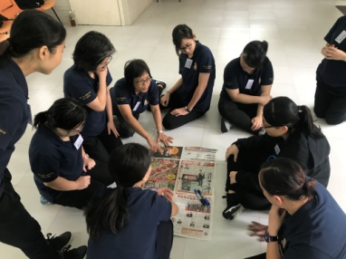 | 香港基督女少年軍  - 隊牧訓練課程 (CTC)  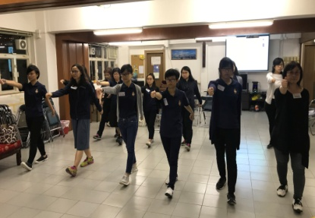  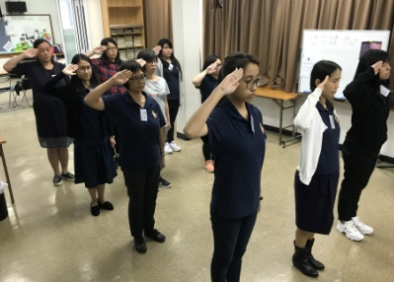  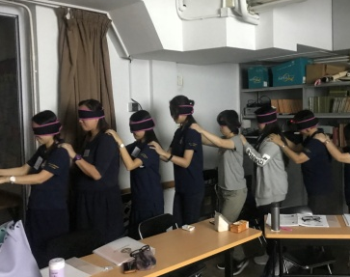  - 基礎導師訓練課程(BOTC)
課程簡介
建立隊工，服侍女性
Build a TEAM, to SERVE FEMALE
宣教
MISSION

課堂 | 訓練日營 | 分隊實習
日期﹕2026年10月2日、10月9、16、23、 30日；11月6日(星期五)、11月13日 (後備日)  時間﹕晚上7:00 –9:30  地點﹕待定 | 日期﹕2026年11月14日(星期六)  時間﹕早上10:00 – 下午4:00  地點﹕待定 (稍後於堂上通知) | 實習﹕為期一年，共8次實習
*隊牧訓練課程(只適用於傳道/牧師)只需出席2/10、9/10、16/10、23/10課堂及14/11之訓練日營*
報名方法 (請填妥報名表格，於截止日期前連同有關費用一併交回總部。 )
1. 支票﹕支票抬頭為「香港基督女少年軍」；
2. 銀行轉賬：恆生銀行「385-690623-883」，連同轉賬收據一併交回；
3. 轉數快：hq@gbhk.org.hk (Email)/ 102064839 (FPS ID) ，連同轉賬截圖一併交回 ；
4. 現金﹕親臨總部遞交
聯絡我們
電話：2694 9321 | 傳真：2602 7663 | 電子郵件：hq@gbhk.org.hk | 網站：www.gbhk.org.hk | 地址：九龍油塘高怡邨高志樓地下一室

香港基督女少年軍
  - 隊牧訓練課程(CTC)
  - 基礎導師訓練課程 (BOTC)
報名表格
請選擇報讀的課程﹕
- 基礎導師訓練課程(BOTC)
隊牧訓練課程(CTC) (只適用於傳道/牧師；只需出席2/10、9/10、16/10、23/10課堂及14/11之訓練日營
姓名﹕ | (中) |  | (英)
性別﹕ |  |  | 年齡﹕
職業﹕ |  |  | 機構名稱﹕
通訊地址﹕ | (中)
 | (英)
住宅電話﹕ |  |  | 手提電話﹕
電郵地址﹕
信仰狀況﹕
信主日期﹕ |  |  | 水禮日期﹕
接受水禮教會﹕
所屬教會﹕
填表日期﹕ |  |  | 簽署﹕
諮詢人資料﹕
報讀此課程者，必須為已受水禮或恆常參與教會聚會的女性基督徒/教牧同工，並由教會、學校或機構負責人作諮詢人，方可參加。
諮詢人姓名﹕
所屬機構名稱﹕ |  |  | 職銜﹕
聯絡電話﹕
諮詢人簽署﹕
<總部專用>
收表日期﹕ |  |  | 負責職員﹕
費用﹕ |  |  | 收據編號﹕
已交註冊表 已交會員費用 會員編號﹕______________________________

